温泉乡中心完小2010—2011学年上学期二年级
数学期末试卷
学校： 年级： 姓名： 成绩：
一、填空题。（25分）
1.3米－100厘米=（ ）米 6米＋49米＝（ ）米
2.你喜欢的乘法口诀是（ ），你能根据这个口诀写出两个不同算式吗?( , ) 。
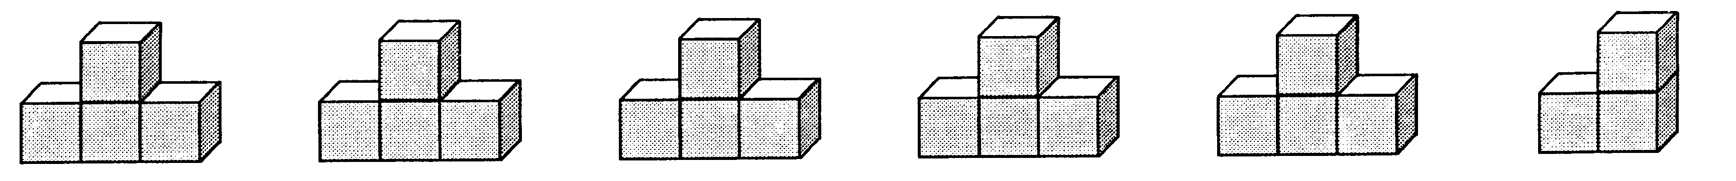
3.

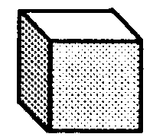
（1）上面一共有（ ）个 。
（2）根据图写成加法算式是（ ），写成乘法算式是（ ）。
4. 一个因数是8，另一个因数是7，列乘法算式是（ ），读作（ ）。
5.小丽在图画本上画了☆☆☆和一些○和△，其中○的个数是☆的5倍，○有（ ）个，△的个数是☆的9倍，△有（ ）个。
6.在 里填上“＋、－、×、＞、＜或＝”。
4○9＝36 3×4〇4×5 16＋20○35
40○4＝36 2×2○2＋2 2×8＋8○8×3
7.（ ）里最大能填几？
（ ）×8＜65 ( )＜5×9 30＞5×( )
8.填上合适的单位名称。
一支彩笔长10（ ） 妈妈身高1（ ）62（ ）
9.小明昨天写了29个大字，今天写了47个大字，两天大约写了（ ）个大字。
二、判判题。（5分）
1、8＋8＋8＝3×8＝8×3 （ ）
2、有三个同学，每两人握一次手，一共要握6次手 （ ）
3、钟表上显示3时，时针和分针成一直角。（ ）
4、最小的两位数和最大的两位数相差90。 （ ）
5、“ ”这是一条线段。 （ ）
三、选择题。（3分）
1. 角的大小和两条边的长短（ ）。
A、有关 B、无关 C、不能确定
2. 一个三角板上最多有（ ）个直角。
A、1 B、2 C、3
3.（ ）是你在镜子里看到的F的样子。
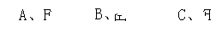
四、计算题（22分）
1、口算.(10分)
6×7＝ 9×9＝ 3×6＝ 2×6＝ 8×3＋4＝
36+4= 8×7＝ 2×2＝ 9+57＝ 3×4＋9＝
5×6＝ 18+60＝ 9×3＝ 5×5＝ 38-18+25＝
41-2＝ 6×9＝ 8×5＝ 7×2＝ 7×5－3＝
2.用竖式计算。（12分）
67＋32＝ 46＋28＋23＝
96－54＝ 82－37－12＝
五、画一画。（10分）
1、画出比6厘米短2厘米的线段。

2、用给出的一点画直角，并写出角的各部分的名称。
·
3、画出下面各图形的对称轴（只画一条）。

六、解决问题。（21分）
1、小明的妈妈有100元钱，她在下面的衣服中买了一件上衣和一条裤子，她应该付多少钱？

2、周日，小明和4个同学去公园玩，公园的儿童票是每张5元，他们一共花了多少元？带30元去，买票的钱够吗？




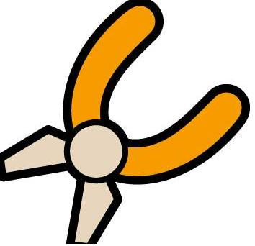
4、
38元
11元
5元
8元

（1） 估计一下，小强要买5个水壶大约要付多少元？

（2）小花要买1个茶壶和7把剪刀,那么小花该付多少钱？
（3） 如果小花付100元给营业员，应该找回多少钱？

（4）自己提出一个数学问题并解答。

七、素质加油站。（14分）
